**《菲利斯：龙神之矛》游戏概念设计文档**

1. **项目核心概念**

“菲利斯是鲁迪乌斯的后代，他们家的孩子从出生起就肩负起对抗人神的使命。据鲁迪乌斯说，人神天生就具备被人无条件信任的能力，明明能够看到别人的未来，却常常以此来玩弄别人。人神常常出现在别人梦中，给予别人神明的指示，人们往往会在指示下过上幸福的生活。然而，在那一刻，他就会给出错误的指示，让那个人亲手毁掉拥有的一切，包括财富、亲人以及所有的同胞。看到别人从幸福到迷茫再到愤怒的样子，他会放声大笑，是个十分恶劣的家伙。菲利斯面对的就是这样一个敌人，他能操控除了自己家族和龙神以外的所有人，而菲利斯能做的只有分辨并铲除人神的傀儡，协助龙神在30年后与人神的战斗。龙神，人神的敌人，是个强大到几乎无敌的家伙，但是身上有着无法被其他人信任的诅咒。然而，鲁迪乌斯是个例外，鲁迪乌斯信任他，并决定帮助没有伙伴的他，因为鲁迪乌斯也曾因为相信人神而导致自己的亲人差点被杀害。可惜鲁迪乌斯的寿命有限，无法与龙神一同在两百年后与人神战斗，责任自然就落在了鲁迪乌斯的后代们，也就是菲利斯他们身上。龙神为了躲避人神的观测未来的能力，他对自己施加了魔力恢复速度降至原来一千分之一的诅咒。普通人睡个几天就能恢复的魔力，龙神需要二三十年才能恢复，这也是为什么几乎无敌的龙神需要别人的协助，他需要保留实力。鲁迪的后代们就是龙神手中的利剑，替龙神斩断决战前的荆棘。”

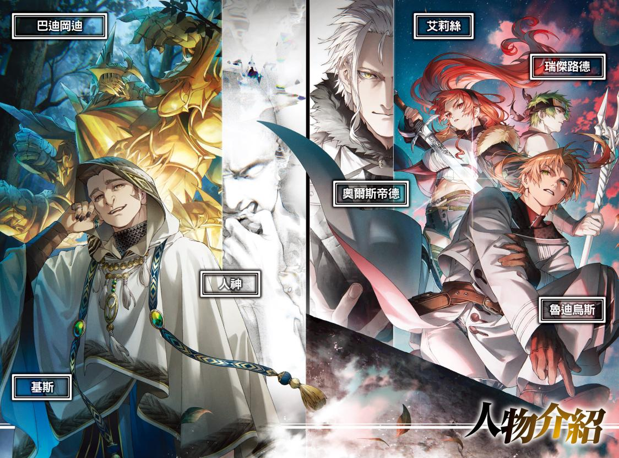

图1 小说《无职转生~到异世界就拿出真本事~》中的人设插图

《菲利斯：龙神之矛》是经典角色扮演类游戏，在主线遵循传统角色扮演类游戏的玩法设计的同时，战斗则是采用具有创新玩法的回合制。游戏的主线是在这个即将发生战争的世界，主角需要追寻龙神与先辈鲁迪乌斯的足迹，在亲友的帮助下不断强化自身，扩大自己的队伍，通过敏锐的观察分辨潜藏在人群中的人神的使徒并击败他们。在主线见证主角的成长时，游戏有着很高的自由度与可选择性，玩家可以通过细节提前找出身边试图隐藏身份的人神的使徒，也许会在将来的战斗带来意想不到的效果。图1为鲁迪乌斯、人神、龙神（奥尔斯帝德）相关人设图。

**二、游戏故事梗概**

2.1故事框架

距离龙神与人神的战斗只有三十年了，人神为了自己不被杀死开始垂死挣扎，不断控制他人挑起大规模战争，妄图削弱龙神的力量。鲁迪乌斯的后代们纷纷投身前往战场，试图找出人神的使徒，阻止发生的一切。菲利斯的父母在收到消息后也前往了战场，只留下了刚刚成年的菲利斯。他们觉得菲利斯的能力还不够，希望他能够在增强自己的实力之后再前往战场，帮助龙神击败人神。他们给菲利斯留了很多宝物，但是以菲利斯现在的实力还不能使用它们。菲利斯需要经历冒险、不断变强才能逐步前往战场，帮助自己的族人。在冒险的过程中，菲利斯会不断招募到队友协助自己，也会遇到族人一同战斗，但万万要小心人神的使徒混入其中，这可能会使后面的战斗变的不利，也可能在关键的时刻使菲利斯遭到重创。

2.2故事的玩家角色

年轻的菲利斯是鲁迪乌斯的后代，他颇具剑术与天分但却不会法术。在他成年之际，人神挑起战争，他的父母前往战场并给他留了一些宝物。菲利斯也希望能够发挥自己的作用，于是他也开始冒险，一边磨练自己，一边前往父母所在的战场。

2.3玩家角色遇到的主要问题

* 在游戏的开始阶段，菲利斯需要完成各种挑战提升自己的实力；
* 菲利斯需要招募到合适的队友一起战斗，单打独斗是走不远的；
* 菲利斯需要小心混入身边的人神使徒，他们会给菲利斯带来很多的麻烦，甚至颠覆战斗；
* 菲利斯需要带领队伍前往战场，与父母和龙神汇合，迎击人神及其使徒。

2.4游戏的主要反派角色

* 基斯（伪）：是游戏故事前期阶段的人神使徒，自称为基斯，是个有一张猴子脸的家伙，自称不会战斗，只会点辅助手段，直到他向菲利斯宣战；
* 赤龙：强大的龙族生物，被魔道具吸引至赤龙下颚地区，攻击途径的商队，阻断了当地的交通，也阻碍了主角的旅途；
* 人神（现版本没有）：是游戏故事最后的反派角色，也是真正的反派，一切事件的始作俑者，但本体被封印在虚无空间，只能通过操纵使徒影响人界，最终被龙神和菲利斯团队联手消灭。

2.5玩家最后胜利条件

现版本需要打败巨龙，以及被基斯复活的亡灵巨龙（基斯敌方形态有问题因此二阶段无了）。

在游戏进行到最后阶段时，玩家需要协助龙神进入虚无世界，击败被封印在此的人神，人间界不再被神明玩弄，世界才能最终回归和平。

**三、游戏类型和目标游戏平台**

3.1目标游戏的类型和目标游戏平台

目标游戏为经典角色扮演类游戏，战斗玩法为具有创新的战棋玩法，目标游戏平台为PC。

3.2与同类游戏相比的亮点

被推荐游戏基于一个世界观宏大的异世界故事，并进行了适度地改编，以更符合现代玩家的预期。同时，被推荐游戏提高了玩家的自由度，通过提供丰富的旁支任务、有创新性的敌方间谍机制和新颖的战棋玩法，提高玩家的探索和战斗乐趣。

**四、目标玩家群体和玩家动机**

4.1游戏的目标人群

13岁或以上喜欢角色扮演或动作冒险的玩家人群。

ESRB分级制度：T级（Teen，青少年），适合13岁或以上玩家。

4.2吸引玩家一直玩下去的因素

* 有创新性的敌方间谍机制：人神可以操控人的能力使得敌方潜入我方的队伍成为可能，一旦被潜入，我方会被削弱，敌方会被增强。在后续的剧情中，如果我方存在间谍，我方可能会遭到袭击和背叛。因此，能否分辨出试图潜入我方的人神使徒将是游戏的关键。
* 新颖的战棋玩法：游戏采用战棋玩法，创新设计了大量的游戏机制，不同的职业有着不同的特点。玩家可以使用通过不同的角色组合体验不一样的战斗体验，给与玩家更多选择和策略。
* 旁支任务和隐藏情节：由于游戏故事包含大量原小说故事存在的人物和设定，玩家在被推荐游戏中可以具有丰富的旁支任务和隐藏情节，探索类玩家可以满足对游戏世界深入探索的乐趣，原作粉丝也能找到许多与原作相关的彩蛋。

**五、游戏的挑战和规则**

5.1玩家需要克服的挑战及方法

* 击败敌人：克服方法：通过观察敌人的战斗机制采取合适的策略，也可以先完成支线剧情和探索世界，在获得能提升能力的物品和提升等级之后再进行战斗。
* 分辨人神使徒：克服方法：可以根据特定NPC的对话发现某些人的异常，也可以根据人神使徒话中的违和点来进行分辨。另外，人神使徒进入队伍之后会使战斗变得困难，他本人似乎也在战斗中发挥不了什么作用，也可以根据这个来进行分辨。

5.2玩家如何学会游戏规则

* 在游戏开始的最初提供新手指引，引导玩家完成各个方向的移动，捡拾物品，使用物品，编队以及攻击。完成新手指引后将会正式开始游戏。
* 通过与NPC的交流获得游戏规则的知识。
* 玩家在游戏中可以点击任务菜单查看当前任务。

**六、竞争分析**

6.1同类游戏市场分析

待定。

6.2目标游戏比这几款游戏的优势

游戏图形风格较为轻松、简洁。游戏战斗玩法比较新颖，有策略元素，具有一定挑战性。游戏剧情是小说续作，可以吸引小说原作玩家。游戏的间谍机制十分独特，可以增强玩家的沉浸感，让玩家感受到推理的乐趣。

**七、项目开发初步计划（时间进度表和成员基本分工）**

时间进度表：

第1，2周 组建项目团队，学习使用Unity游戏引擎，完成前期创意设计，收集素材等；

第3周 完成游戏戏剧元素设计

第4周 开始形式元素的设计，并开始搭建游戏原型的场景

第5周 完善形式元素的设计，并继续游戏原型的开发

第6周 完成形式元素的设计和第一版游戏原型的开发

第7周 完成动态元素的设计，并利用设计成果改进游戏原型

第8周 完成游戏测试，在测试结果分析的基础上对游戏进行修改完善；准备课程答辩。

成员分工：

冯韵涵：程序员

李威：主策划，编剧，程序员

彭炳桥：程序员

康文正：美术，程序员

**八、项目风险评估**

8.1游戏创意阶段的风险

* + 小组成员感兴趣的游戏类型不同，对其他类型游戏了解不多，难以找到一种每个人都知道的玩法，互相理解成本提升。
  + 小组内对有成员对原作不了解，对剧情背景的了解不多，沟通成本提升。
  + 游戏创意内容中技术可行性难以评估。

8.2设计阶段的风险

* 游戏玩法机制比较新颖，因此可能难以实现较好的平衡性。
* 人神使徒机制十分复杂，可能难以完全实现。
* 游戏想法很多，可能无法全部实现。
* 软件工程管理经验不足，组内交流不及时，导致游戏进度与预想进度有偏差；
* 开发人员不熟悉软件工具和开发环境，有些设计无法实现或超过实现时间。